Модуль «Гражданин и патриот»
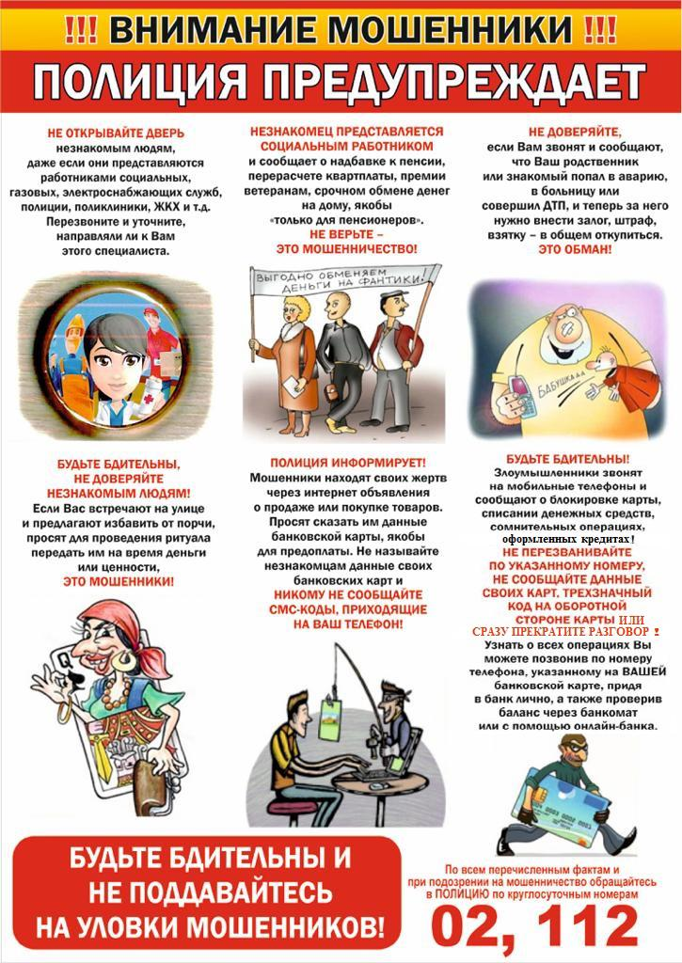

Цель модуля: развитие личности обучающегося на основе формирования у обучающихся чувства патриотизма, гражданственности, уважения к памяти защитников Отечества и подвигам Героев Отечества, закону и правопорядку.

Задачи модуля:
- формирование знаний обучающихся о символике России;
- воспитание у обучающихся готовности к выполнению гражданского долга и конституционных обязанностей по защите Родины;
- формирование у обучающихся патриотического сознания, чувства верности своему Отечеству;
- развитие у обучающихся уважения к памяти защитников Отечества и подвигам Героев Отечества, историческим символам и памятникам Отечества;
- формирование российской гражданской идентичности, гражданской позиции активного и ответственного члена российского общества, осознающего свои конституционные права и обязанности, уважающего закон и правопорядок, обладающего чувством собственного достоинства, осознанно принимающего традиционные национальные и общечеловеческие гуманистические и демократические ценности;
- развитие правовой и политической культуры обучающихся, расширение конструктивного участия в принятии решений, затрагивающих их права и интересы, в том числе в различных формах общественной самоорганизации, самоуправления, общественно значимой деятельности; развитие в молодежной среде ответственности, принципов коллективизма и социальной солидарности;
- формирование приверженности идеям интернационализма, дружбы, равенства, взаимопомощи народов; воспитание уважительного отношения к национальному достоинству людей, их чувствам, религиозным убеждениям;
- формирование установок личности, позволяющих противостоять идеологии экстремизма, национализма, ксенофобии, коррупции, дискриминации по социальным, религиозным, расовым, национальным признакам и другим негативным социальным явлениям;
- формирование антикоррупционного мировоззрения.
В рамках данного модуля реализуются следующие направления воспитательной работы:
− Гражданско-патриотическое и правовое воспитание;
− Профилактика терроризма и экстремизма в молодежной среде.

Конкретные формы реализации модуля представлены в календарном плане воспитательной работы.

Модуль «Гражданин и патриот» реализуется через организацию и проведение мероприятий различного уровня.
Реализуя данный модуль, Индустриальный институт на принципах социального партнерства взаимодействует с организациями и общероссийскими общественными движениями в сфере патриотического направления и молодежной политике, профилактике терроризма и экстремизма в молодежной среде.

Так, традиционными мероприятиями в этом направлении стали:

– Час памяти «Молодёжь за культуру мира», приуроченный ко Дню солидарности в борьбе с терроризмом (Центр национальных культур г.Нефтеюганск);

– Экскурсии в молодежный центр КВАНТОРИУМ, АУ «Мастерская талантов «Сибириус»» г.Нефтеюганск;

– Региональный проект «Студенческая неделя добра в Югре»: встречи с психологами, специалистами, представителями общественных движений; проведение акций;

– Мероприятия, посвященные Дню основания города Нефтеюганска «Любимый сердцем город»;

– Акция «День памяти жертв политических репрессий»;

– Городской фестиваль «Юганск многоликий» в рамках программы укрепления межнационального и межконфессионального согласия, поддержки развитие языков и культуры народов РФ, проживающих на территории муниципального образования;

– Информационно-просветительские занятия патриотической направленности «Разговоры о важном» согласно календарного плана;

– Выставки, квизы патриотического направления (МБУК «Городская библиотека» г.Нефтеюганск);

– Выступления перед обучающимися адвокатов в рамках Дня правовой помощи детям;

– Тематические студенческие флэш-мобы патриотического направления;

– Тематические литературные гостиные в рамках патриотического направления: «Самые важные слова о маме» (Ко дню матери); День памяти Александра Сергеевича Пушкина и другие;

– Челледжи, ярмарки и другие мероприятия в рамках празднования Дня народного единства;

– Мероприятия к Международному Дню толерантности «Югра – территория толерантности и дружбы»: выставка национальных культур, (предметы национального обихода, национальная одежда); видеоролики и презентации на заданную тему и др.;

– Международный день добровольца в России: беседы по группам о добровольцах-волонтерах, формирование групп волонтеров, мероприятия помощи в рамках волонтерского движения;

– День Героев Отечества: цикл мероприятий о Героях Отечества (видеоролики, сообщения);

– Мероприятия в рамках празднования Дня Конституции Российской Федерации;

– Мероприятия в рамках празднования Международного дня родного языка;

– Праздничные концерты, спортивные конкурсные программы посвященные Дню защитника Отечества;

– Праздничные концерты, конкурсные программы, посвященные Международному женскому дню 8 марта;

– Мероприятия в рамках празднования Дня воссоединения Крыма с Россией;

– Месячник антинаркотических мероприятия и популяризации ЗОЖ (здорового образа жизни). Проведение мероприятий в соответствии с Планом;

– Встречи с активистами, добровольцами, волонтерами, участниками специальной военной операции (МБУК «Городская библиотека» г. Нефтеюганск);

– Встречи с ветеранами боевых действий, волонтерами Общероссийского общественного движения «Ветераны России» РО по ХМАО-Югре, Межрегиональной татаро-башкирской общественной организации «Тартип», Межрегиональной общественной организации «Братство ветеранов 245 полка»;

– Встречи с молодогвардейцами, активистами Молодой Гвардии Единой России;

– Встречи со студентами и представителями РДДМ «Движение Первых»;

– Встречи обучающихся института с психологами БУ ХМАО-Югры «Нефтеюганский комплексный центр социального обслуживания населения»;

– Профориентационные мероприятия, встречи с учащимися МБОУ СОШ города Нефтеюганск;

– Проект «Студенческая медиастудия «ФЛИН»» Медиапрактикум "Улучшай" г.Ханты-Мансийск;

– Городские конкурсы социальных видео-роликов патриотической направленности;

– Международная акция «Большой этнографический диктант» (МБУК «Городская библиотека» г. Нефтеюганск);

– Акции по оказанию гуманитарной помощи для военнослужащих и мирных жителей в зоне СВО; мероприятия по участию в гуманитарной помощи для военнослужащих в зоне специальной военной операции (Автономная некоммерческая организация «Тепло для солдат Z»; Общероссийское общественное движение «Ветераны России» РО по ХМАО-Югре и др.);

– Оказание помощи волонтерам Нефтеюганска «Тепло для солдата Z» для военных в зоне СВО: плетение маскировочных сетей (г. Нефтеюганск Мастерская по плетению маскировочных сетей);

– Круглые столы по теме «Межнациональные отношения в молодёжной среде» (МБУК «Центр национальных культур» г.Нефтеюганск);

– Мероприятия - семинары, посвященные предупреждению распространения идеологии терроризма (МБУК «Городская библиотека» г.Нефтеюганск);

– Интеллектуальная игра «Освобождение Донбасса. История и современность». Юношеская библиотека МБУ «ЦБС г. Макеевки» совместно с МБУК «Городская библиотека» г. Нефтеюганска;

– Мероприятия патриотической направленности в рамках календарных дат «День воинской славы России»: День разгрома советскими войсками немецко-фашистских войск в Сталинградской битве; День памяти о россиянах, исполнявших служебный долг за пределами Отечества. День вывода советских войск из Афганистана и другие;

– Акции, праздничные мероприятия, посвященные 9 мая - Дню победы;

– Акции «День памяти и скорби - день начала Великой Отечественной Войны»; «Свеча памяти»;

– Классные часы, посвященные патриотическому направлению;

– Другие мероприятия, в том числе организованные совместно с МБУК «Городская библиотека», Центр молодежных инициатив, Центр национальных культур, Молодой Гвардией Единой России города Нефтеюганск, ООО «Ветераны России» РО по ХМАО Югре и других организаций, общероссийских общественных движений.

